Внешний курс

Основы кибербезопасности

Галиева Аделина Руслановна

Содержание

# 1 Цель работы

Изучить основы кибербезопасности.

# 2 Прохождение курса

1. Введение в курс

# 3 Безопасность в сети

* 1. Как работает интернет: базовые сетевые протоколы.

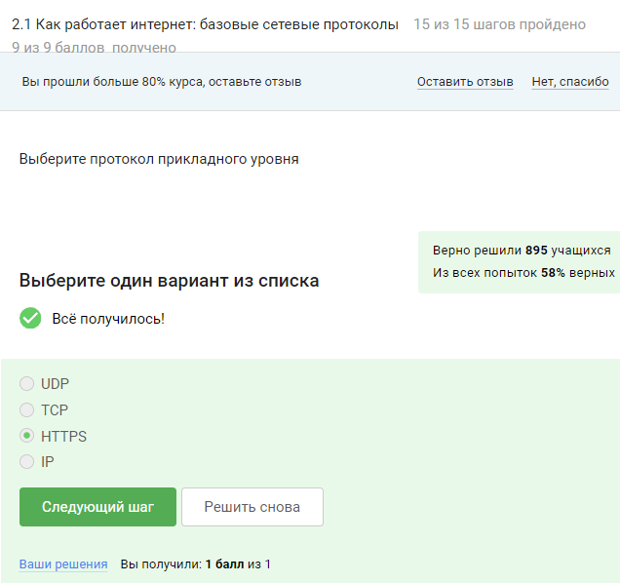

Figure 1: Протокол прикладного уровня

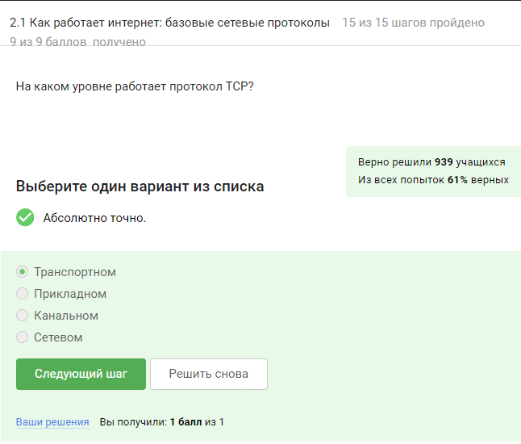

Figure 2: Протокол ТСР

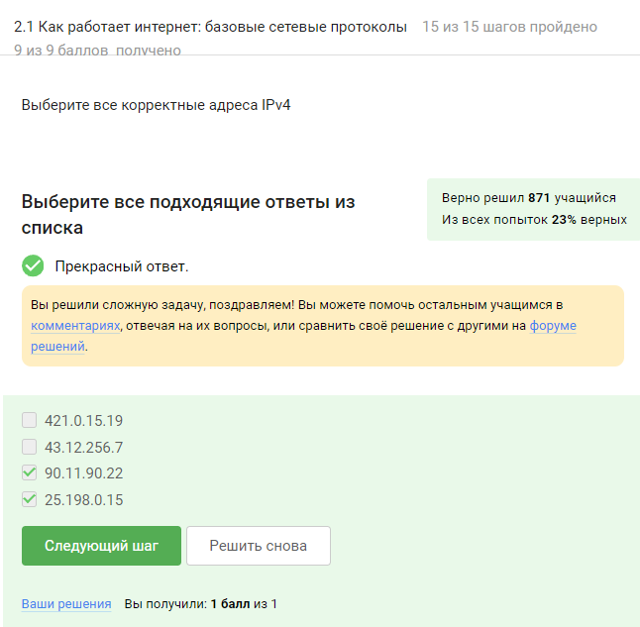

Figure 3: Адреса IPv-4

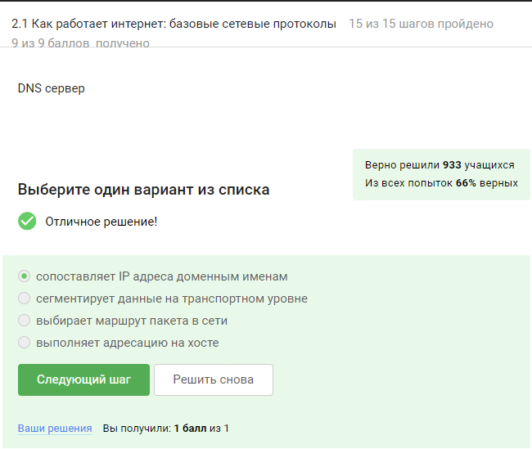

Figure 4: DNS сервер

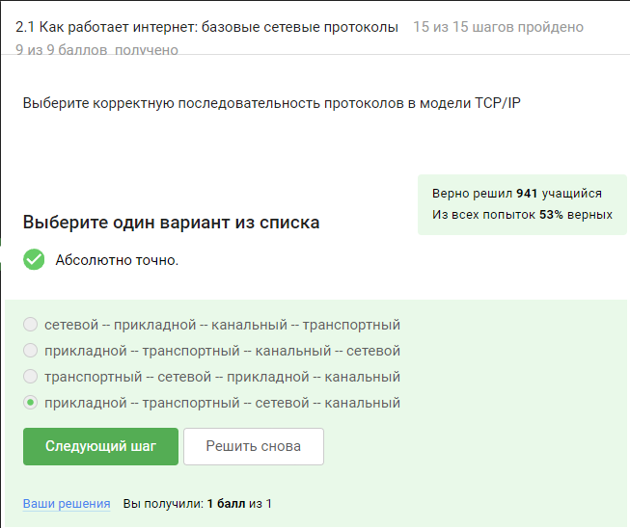

Figure 5: Протокол в модели ТСР/IP

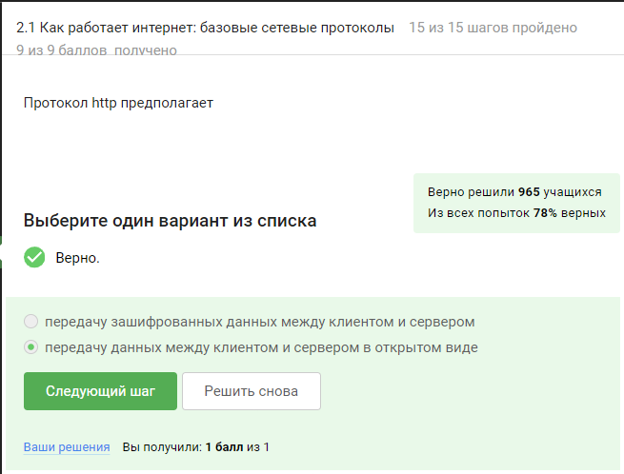

Figure 6: Протокол htpp

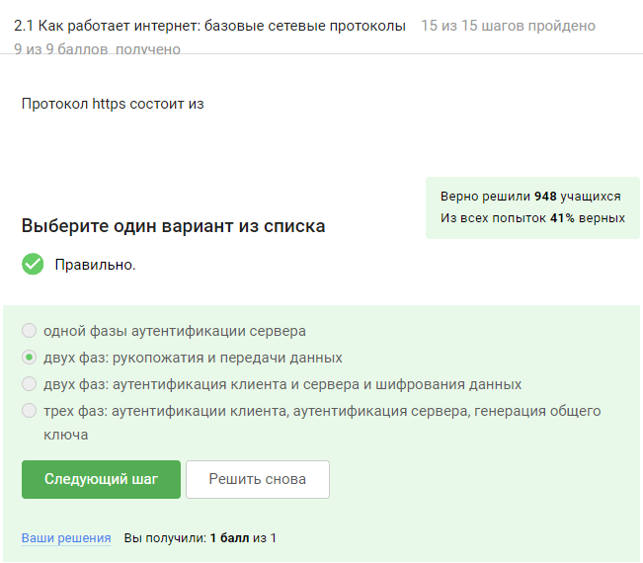

Figure 7: Протокол https

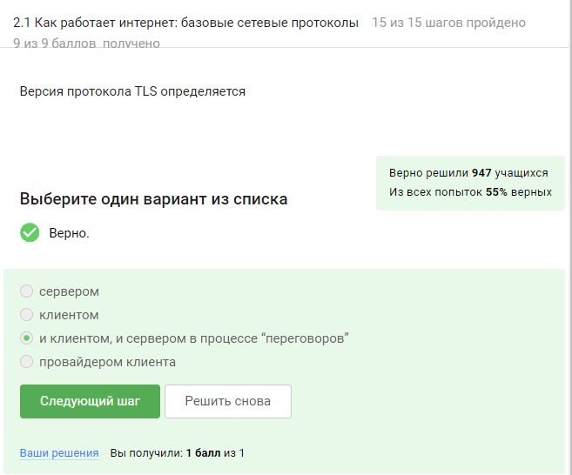

Figure 8: Протокол TLS

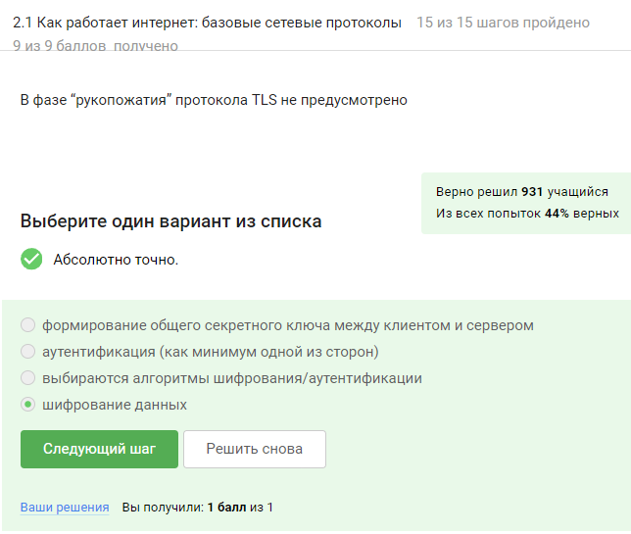

Figure 9: Протокол TLS

* 1. Персонализация сети.

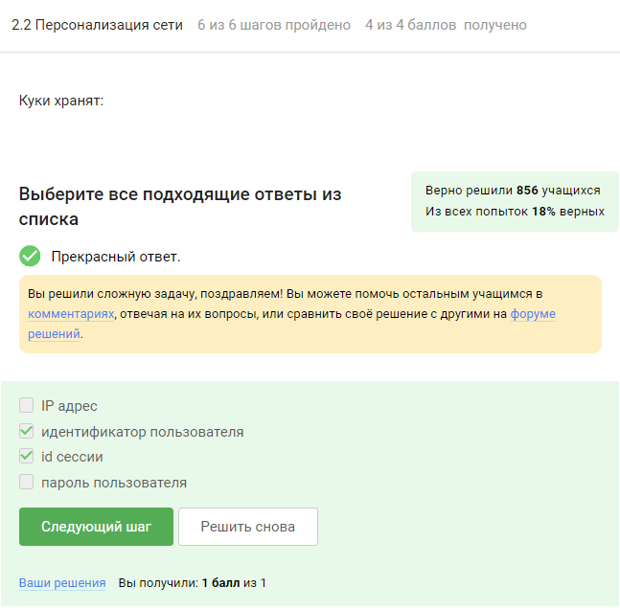

Figure 10: Куки хранят

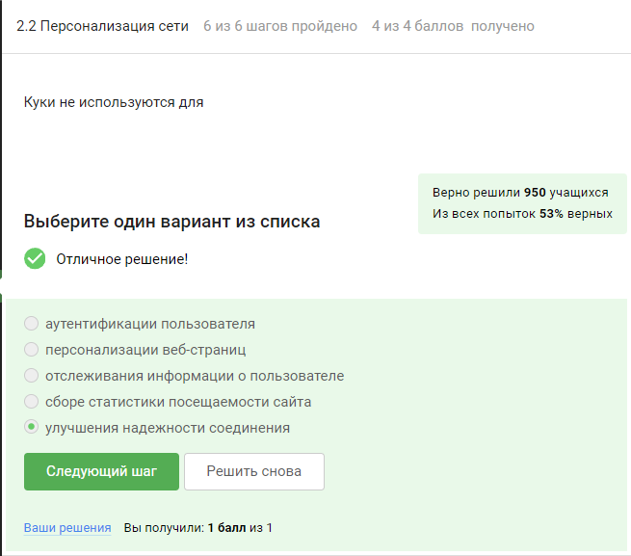

Figure 11: Куки не используются

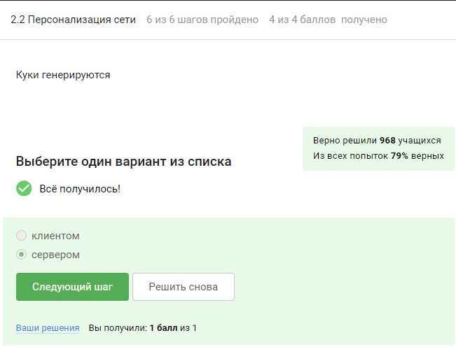

Figure 12: Куки генерируются

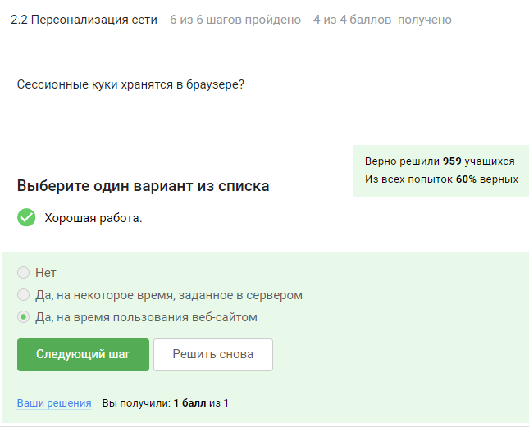

Figure 13: Сессионные куки

* 1. Браузер TOR. Анимация.

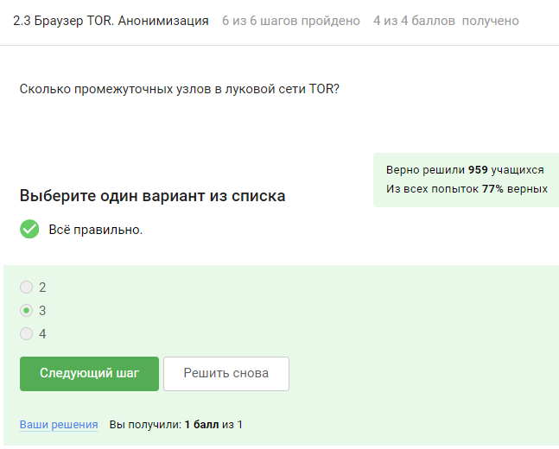

Figure 14: Промежуточные узлы TOR

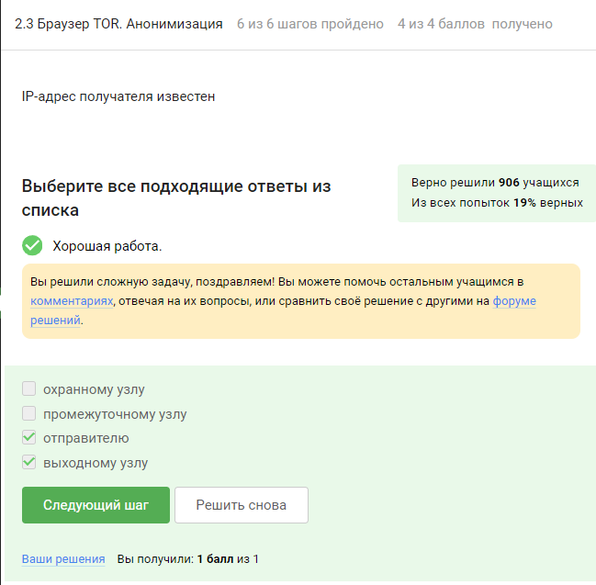

Figure 15: Браузер TOR

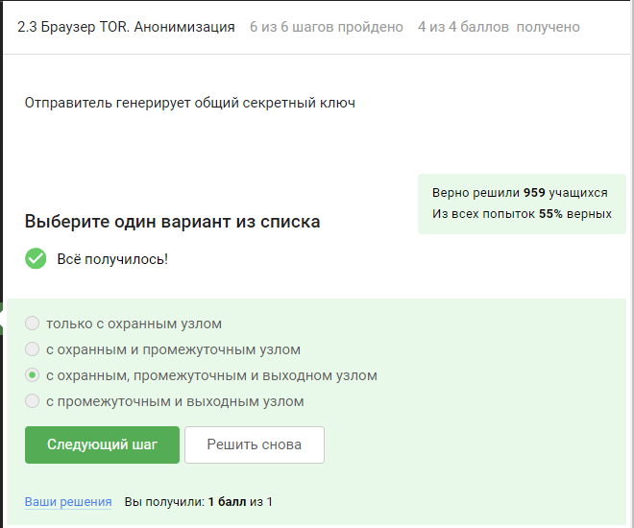

Figure 16: Секретный ключ

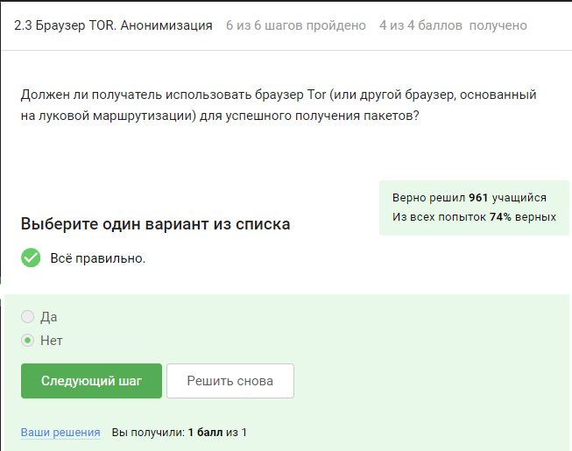

Figure 17: Браузер TOR

* 1. Беспроводные сети Wi-Fi.

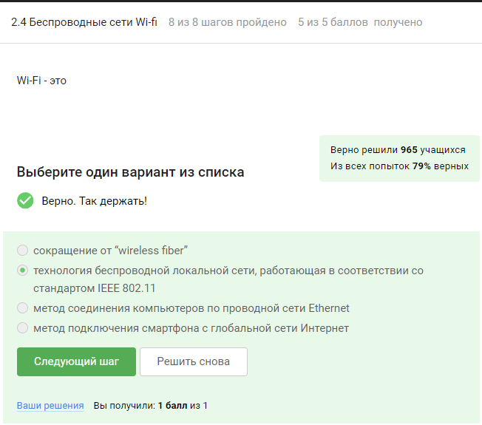

Figure 18: Wi-Fi

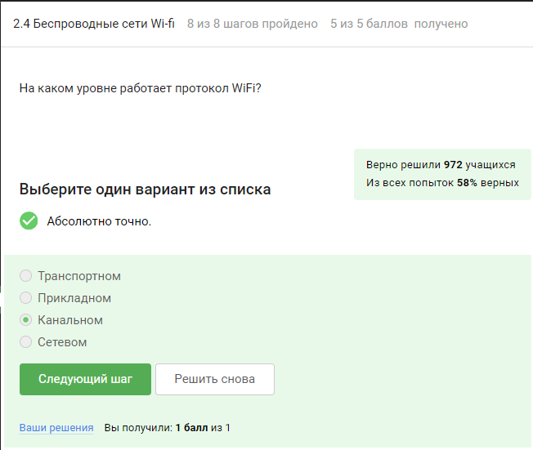

Figure 19: Протокол Wi-Fi

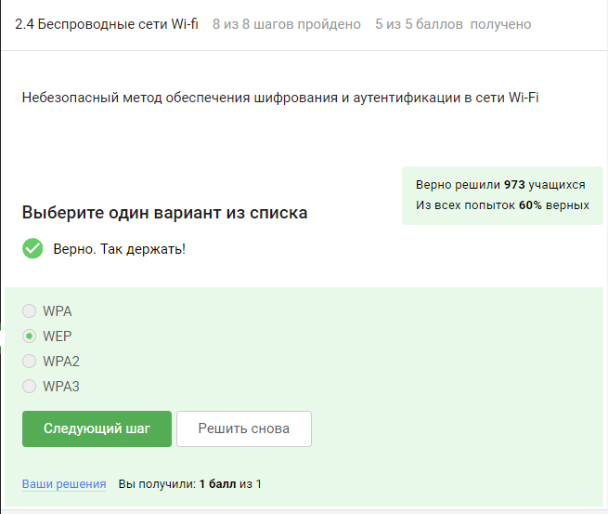

Figure 20: Шифрование Wi-Fi

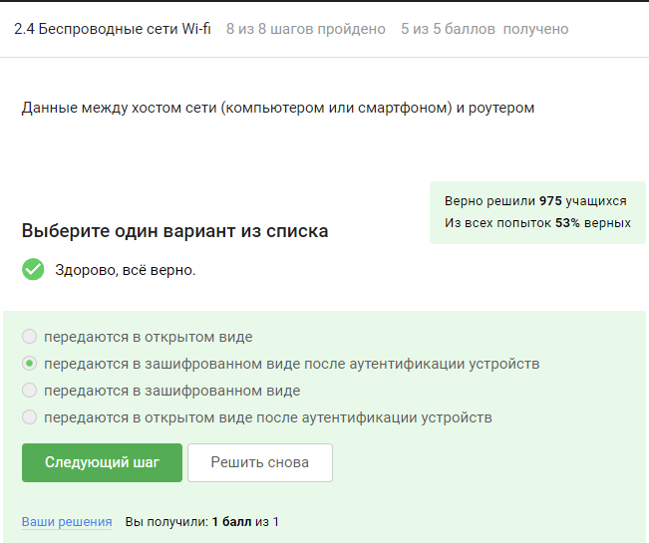

Figure 21: Данные между хостом и роутером

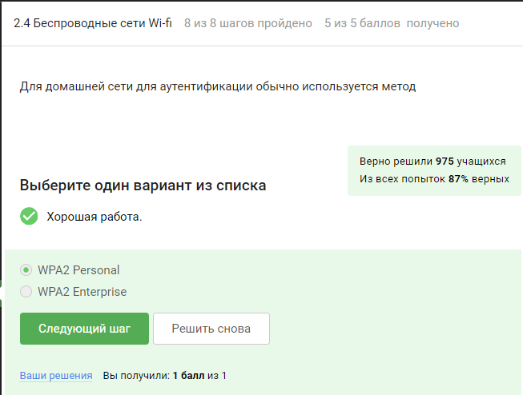

Figure 22: Метод

# 4 Защита ПК/телефона

* 1. Шифрование диска.

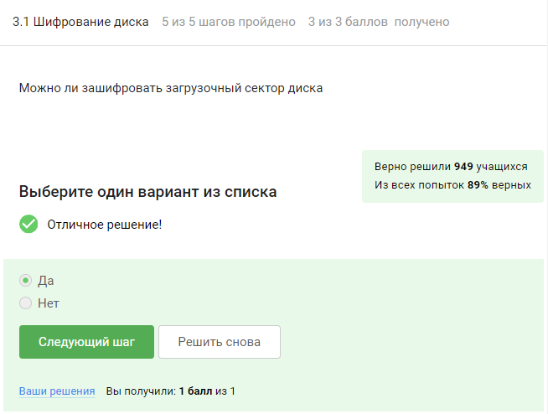

Figure 23: Загрузочный сектор диска

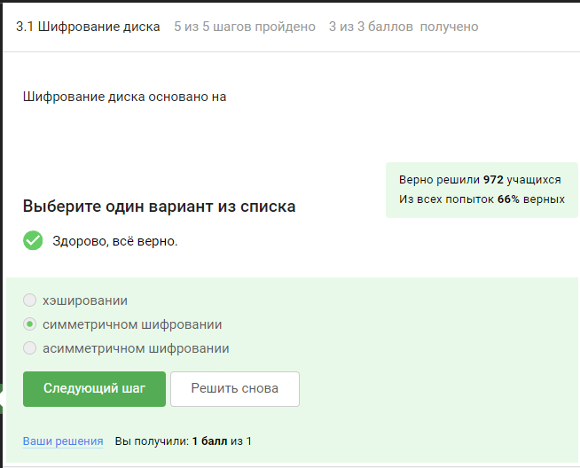

Figure 24: Шифрование диска

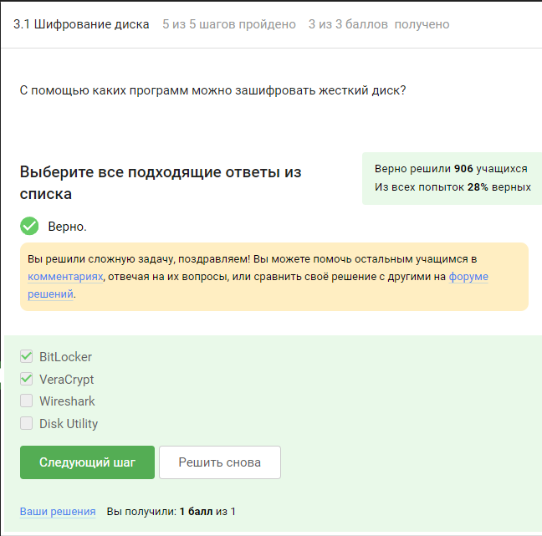

Figure 25: Жесткий диск

* 1. Пароли.

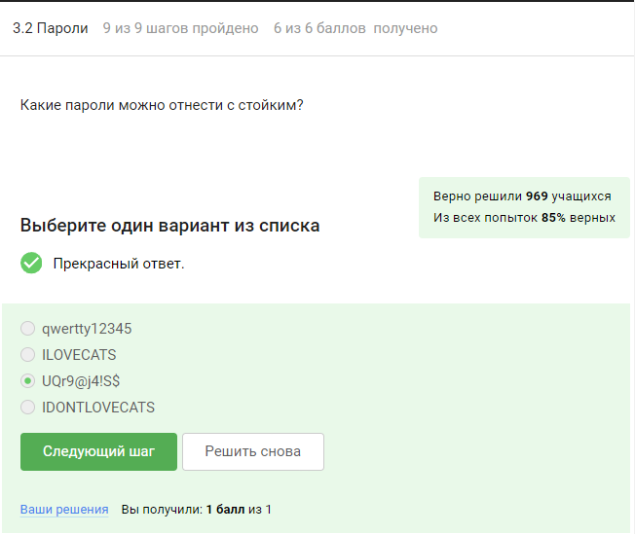

Figure 26: Пароли

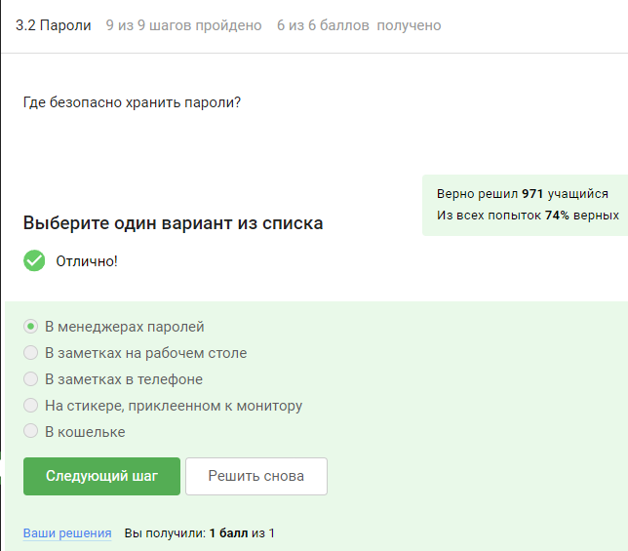

Figure 27: Хранение паролей

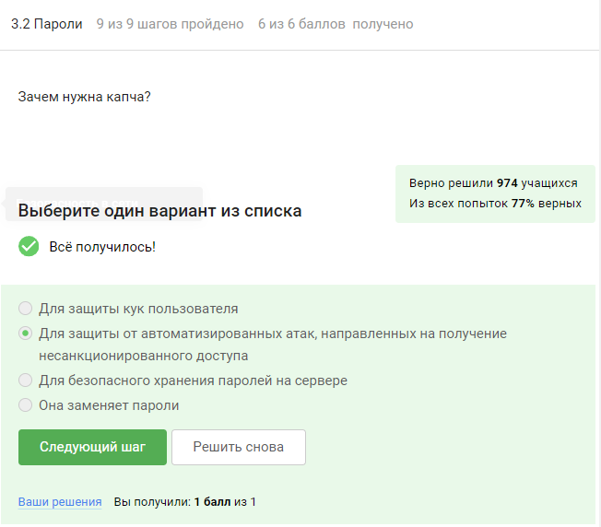

Figure 28: Капча

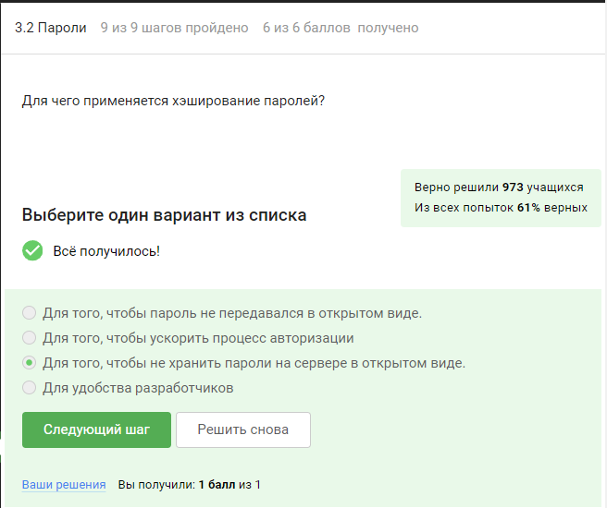

Figure 29: Хэширование паролей

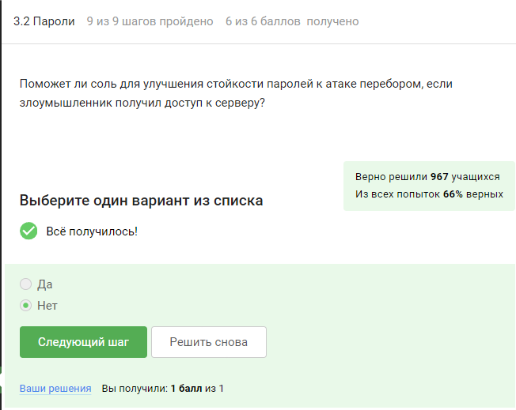

Figure 30: Стойкость паролей

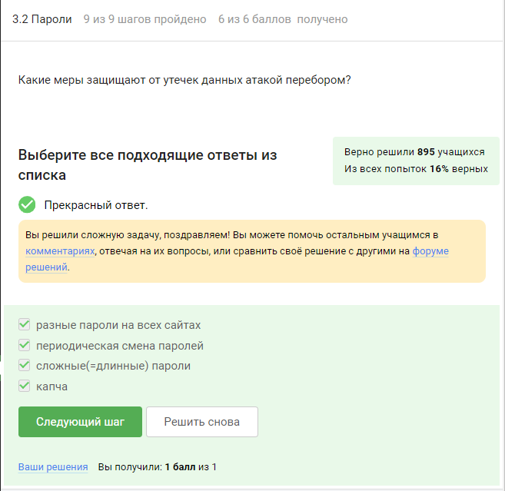

Figure 31: Меры защиты паролей

* 1. Фишинг.

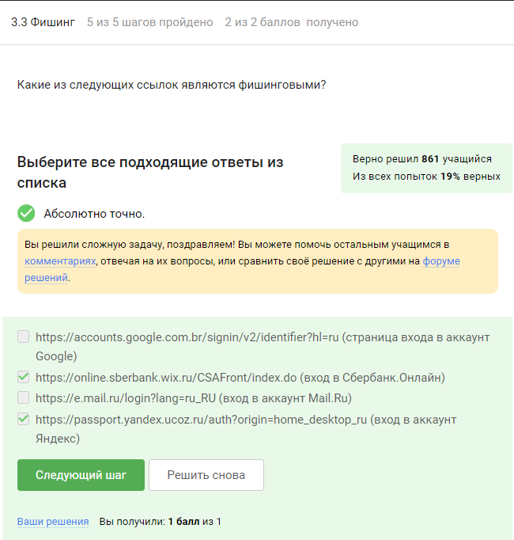

Figure 32: Фишинговые ссылки

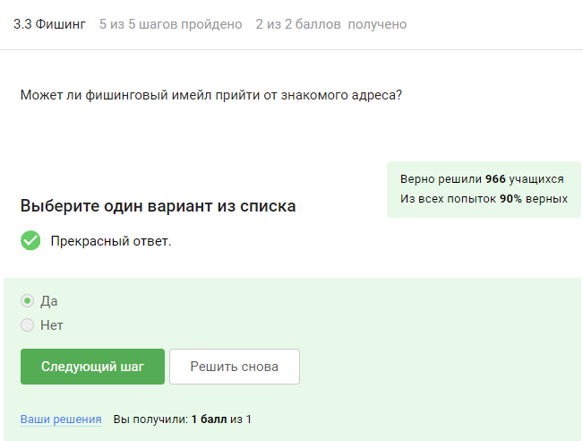

Figure 33: Фишинговый имейл

* 1. Вирусы. Примеры.

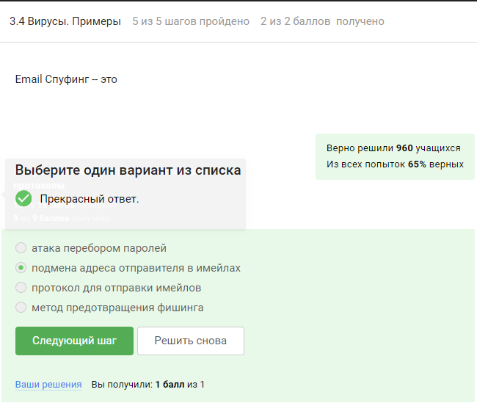

Figure 34: Спуфинг

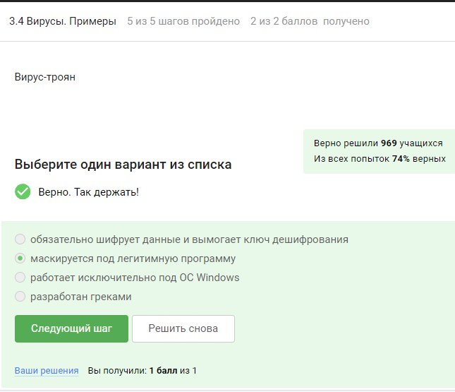

Figure 35: Вирус-троян

* 1. Безопасность мессенджеров.

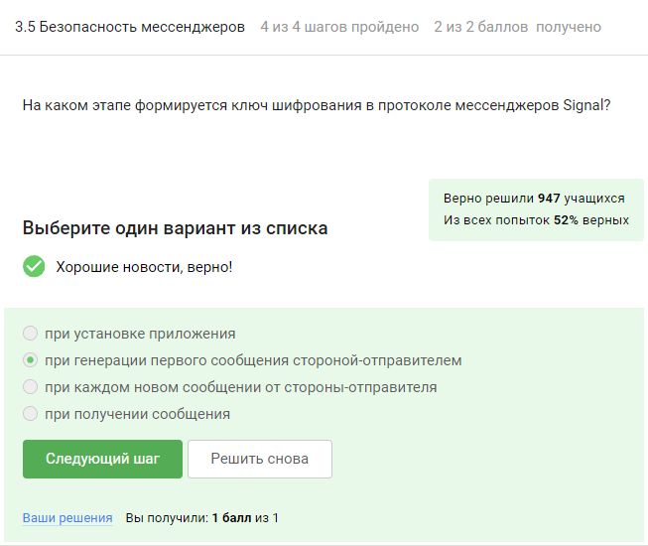

Figure 36: Мессенджер Signal

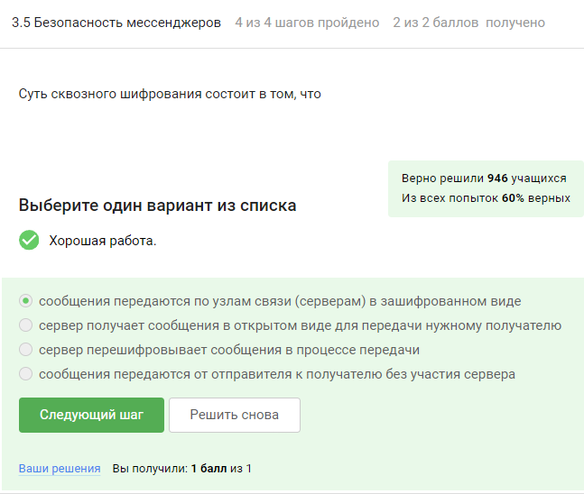

Figure 37: Сквозное шифрование

# 5 Криптография на практике

* 1. Введение в криптографию.

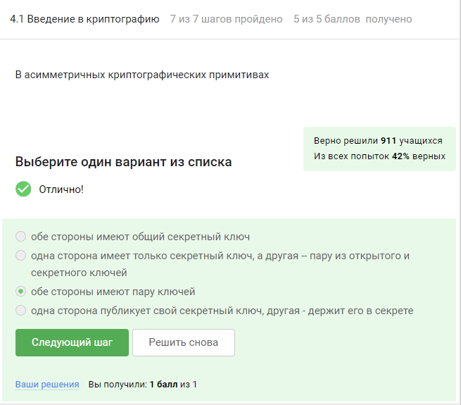

Figure 38: Криптографические примитивы

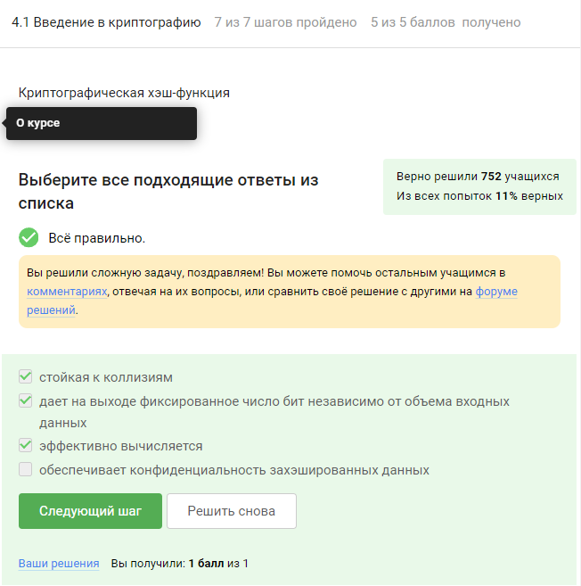

Figure 39: Криптографическая хэш-функция

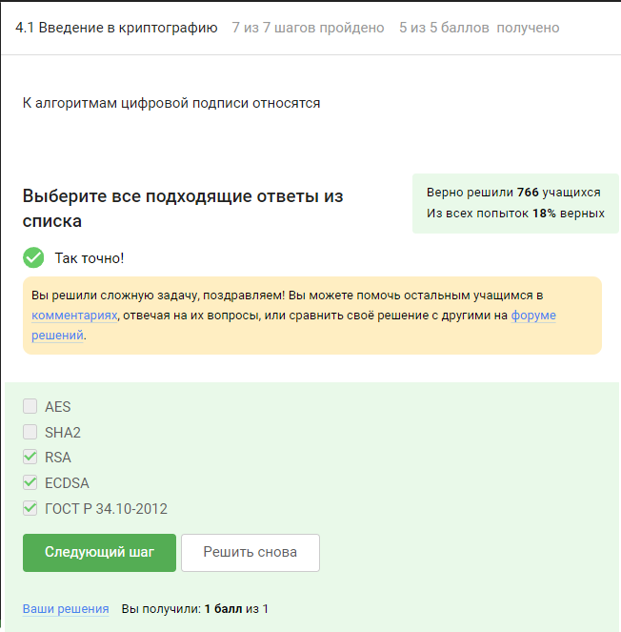

Figure 40: Цифровые подписи

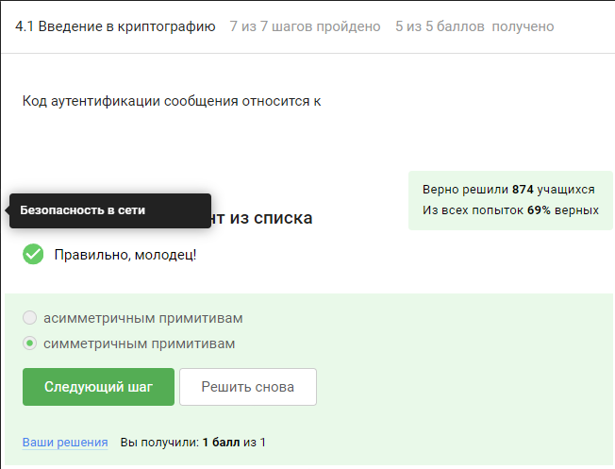

Figure 41: Аутентификация сообщения

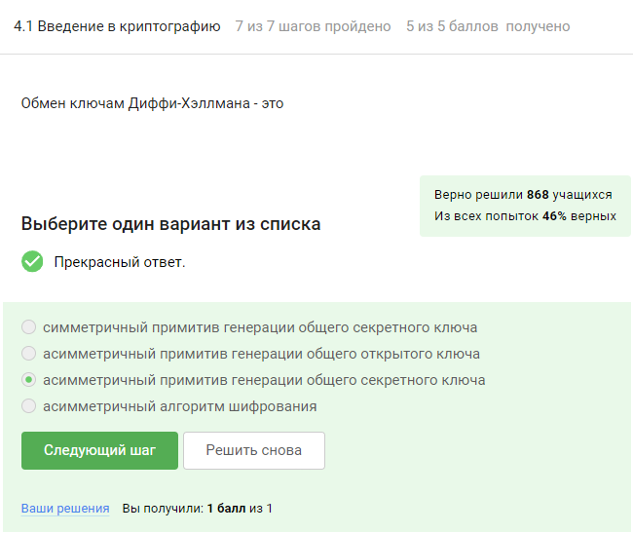

Figure 42: Обмен ключам

* 1. Цифровая подпись.

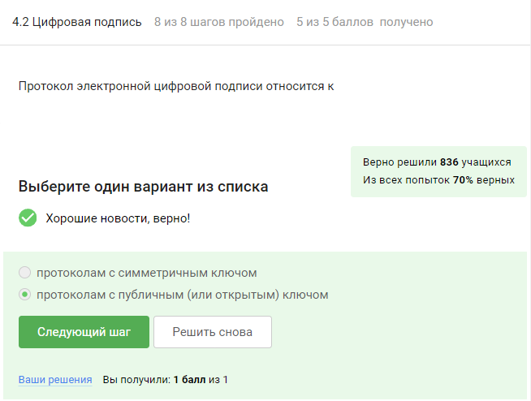

Figure 43: Протокол электронной подписи

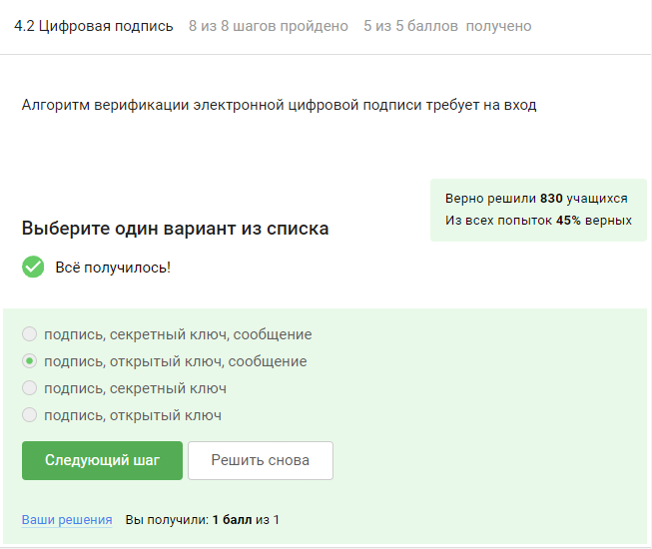

Figure 44: Алгоритм верификации

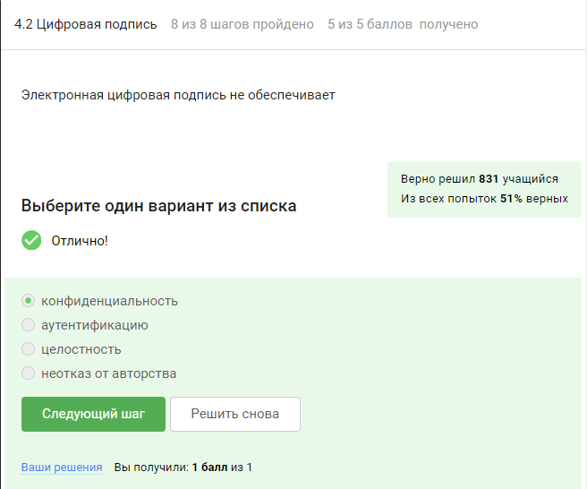

Figure 45: Электронная подпись

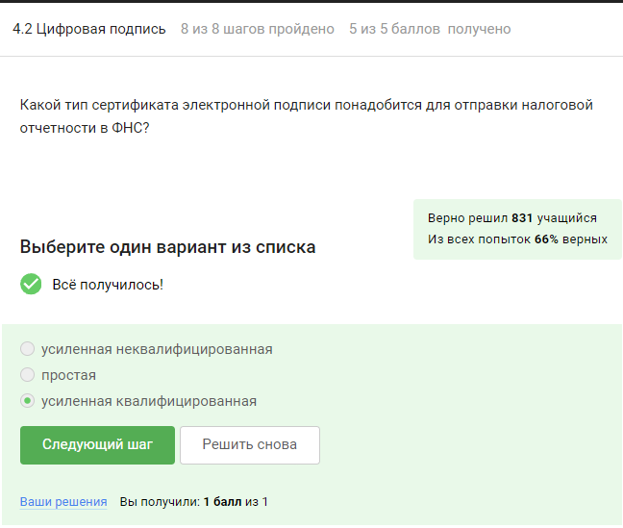

Figure 46: ФНС

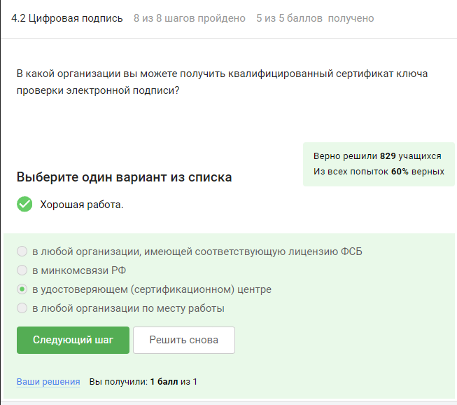

Figure 47: Сертификат ключа

* 1. Электронные платежи.

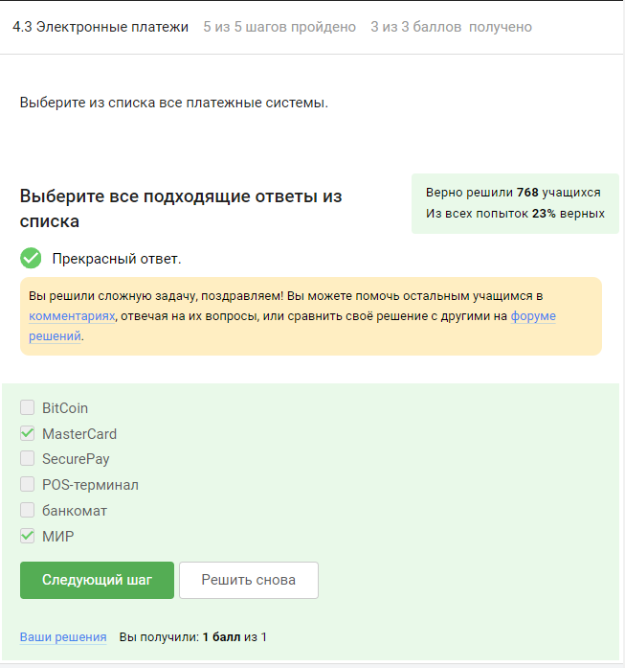

Figure 48: Платежные системы

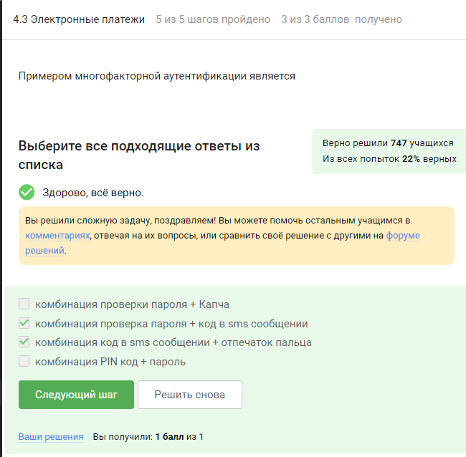

Figure 49: Многофакторная аутентификация

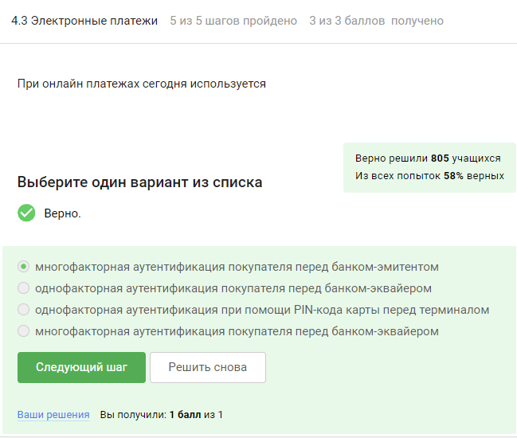

Figure 50: Онлайн платежи

* 1. Блокчейн.

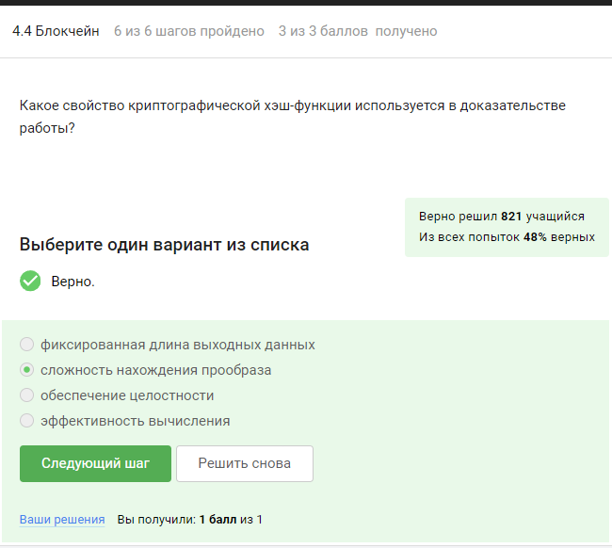

Figure 51: Криптографическая хэш-функция

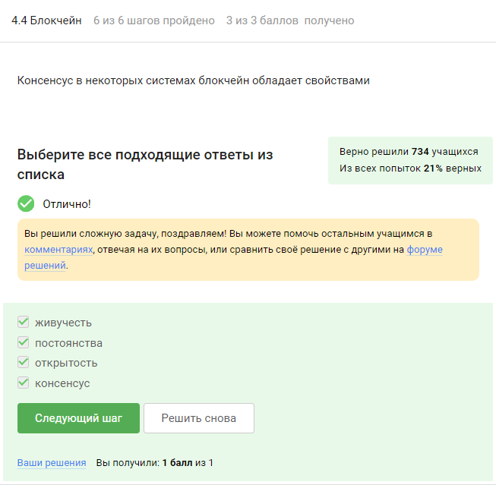

Figure 52: Консенсус в некоторых системах

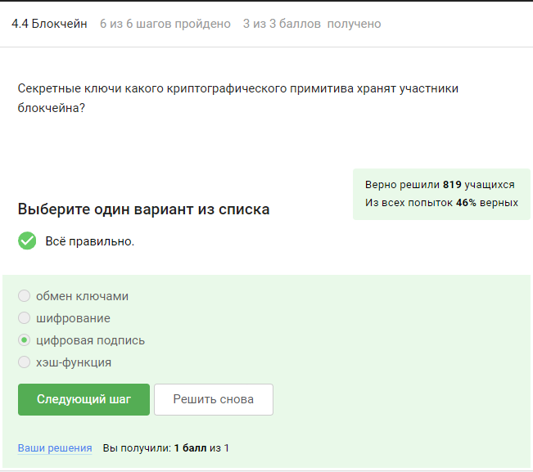

Figure 53: Секретные ключи

# 6 Выводы

Сертификат не выдается.

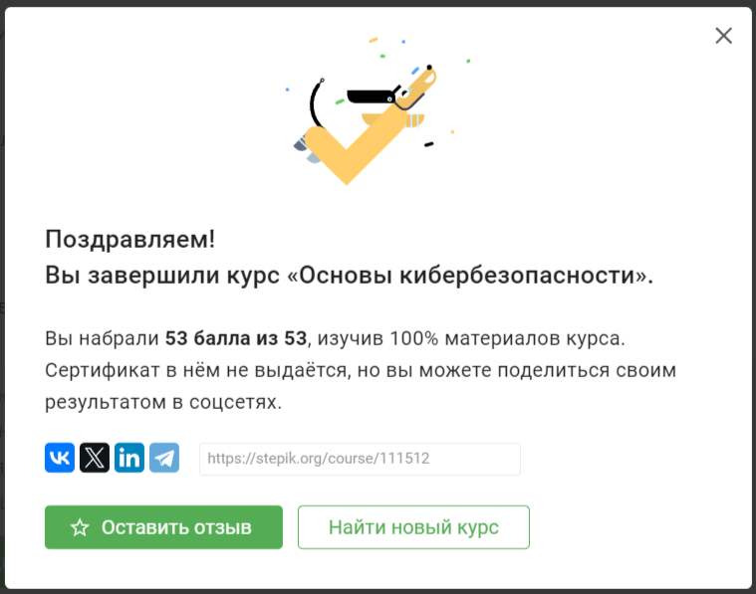

Figure 54: Окончание курса